1. 2) 3) 4)

5) Значение косинуса (-1

-1 x1 = -0.62 x2 = 1.62 x3 = 0.15 x4 = 6.85

Недопустимые значения х =0 и х = 4.

**Определение производной**

Пусть функция y = f(x) определена в промежутке X. [Производной функции](http://www.mathelp.spb.ru/videomath12.htm) y = f(x) в точке хo называется предел

http://www.mathelp.spb.ru/book1/proizvodnaya.files/image002.gif= http://www.mathelp.spb.ru/book1/proizvodnaya.files/image004.gif

Если этот предел *конечный,* то функция f(x) называется *дифференцируемой* в точке *xo*; при этом она оказывается обязательно и непрерывной в этой точке.Если же рассматриваемый предел равен ∞ (или -∞ ), то при условии, что функция в точке *хo* непрерывна, будем говорить, что функция f(x) имеет в точке *хo* *бесконечную производную*. Производная обозначается символами

y ' ,   f ' (xo),   http://www.mathelp.spb.ru/book1/proizvodnaya.files/image006.gif,   http://www.mathelp.spb.ru/book1/proizvodnaya.files/image008.gif.

Нахождение http://www.mathelp.spb.ru/book1/proizvodnaya.files/image006.gifназывается *дифференцированием* функции. *Геометрический смысл http://www.mathelp.spb.ru/book1/proizvodnaya.files/image006.gif*состоит в том, что производная есть угловой коэффициент касательной к кривой y=f(x) в данной точке *хo*; *физический смысл -* мгновенная скорость движущейся точки при прямолинейном движении s = s(t) в момент t0.

**Правила дифференцирования**

Если *с* - постоянное число, и u = u(x), v = v(x) - некоторые дифференцируемые функции, то справедливы следующие правила дифференцирования:

1) (с) ' = 0, (cu) ' = cu';

2) (u+v)' = u'+v';

3) (uv)' = u'v+v'u;

4) (u/v)' = (u'v-v'u)/v2;

5) если y = f(u),

u = j(x), т.е. y = f((x)) - *сложная функция,* или *суперпозиция*, составленная из дифференцируемых функций  и f, то http://www.mathelp.spb.ru/book1/proizvodnaya.files/image010.gif, или http://www.mathelp.spb.ru/book1/proizvodnaya.files/image012.gif;

6) если для функции y = f(x) существует обратная дифференцируемая функция x = g(y), причем http://www.mathelp.spb.ru/book1/proizvodnaya.files/image014.gif  ≠ 0, то http://www.mathelp.spb.ru/book1/proizvodnaya.files/image016.gif.

**Таблица производных**

На основе определения и правил дифференцирования можно составить список табличных производных основных элементарных функций.

1. (u)' = m um1 u' ( принадлежит R1 )

2. (au)' = au lna u'.

3. (eu)' = eu u'.

4. (loga u)' = u'/(u ln a).

5. (ln u)' = u'/u.

6. (sin u)' = cos u u'.

7. (cos u)' = - sin u u'.

8. (tg u)' = 1/ cos2u u'.

9.(ctg u)' = - u' / sin2u.

10. (arcsin u)' = u' /http://www.mathelp.spb.ru/book1/proizvodnaya.files/image018.gif.

11. (arccos u)' = - u' /http://www.mathelp.spb.ru/book1/proizvodnaya.files/image018.gif.

12. (arctg u)' = u'/(1 + u2).

13. (arcctg u)' = - u'/(1 + u2).

Вычислим http://www.mathelp.spb.ru/book1/proizvodnaya.files/image006.gifстепенно-показательного выражения y = uv, (u>0), где *u* и *v* суть функции от *х*, имеющие в данной точке *u'*, *v'*. Прологарифмировав равенство y=u v, получим ln y = v ln u. Приравнивая производные по *х* от обеих частей полученного равенства с помощью правил 3, 5 и формулы для производной логарифмической функции, будем иметь: y'/y = vu'/u +v' ln u, откуда y' = y (vu'/u +v' ln u). Итак, (u v)'=u v (vu'/u+v' ln u), u > 0. Например, если y = x sin x, то y' = x sin x (sin x/x + cos x× ln x). Если функция y = f(x) дифференцируема в точке *x*, т.е. имеет в этой точке конечную *y'*, то http://www.mathelp.spb.ru/book1/proizvodnaya.files/image021.gif = y'+ α, где α→0 при Δх →0; отсюда Δy = y' Δх + αx. Главная часть приращения функции, линейная относительно Δх, называется *дифференциалом* *функции* и обозначается dy: dy = y' Δх. Если положить в этой формуле y = x, то получим dx = x'Δх = 1Δх =Δх, поэтому dy=y'dx, т. е. символ для обозначения http://www.mathelp.spb.ru/book1/proizvodnaya.files/image006.gif можно рассматривать как дробь. Приращение функции *Δy* есть приращение ординаты кривой, а дифференциал d*y* есть приращение ординаты касательной.

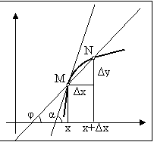

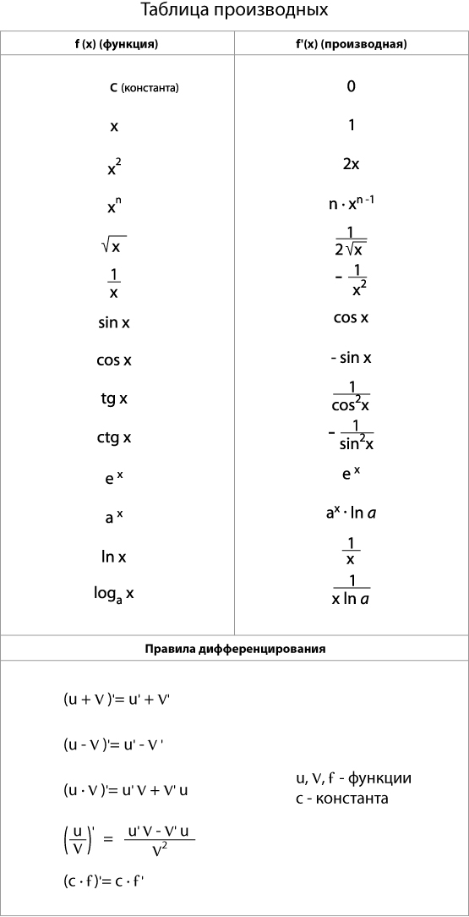

# Основные правила дифференцирования

## Производная алгебраической суммы функций

выражается следующей теоремой.

Теорема 1. [Производная](http://univer-nn.ru/articles/proizvod_geom.php) суммы (разности) двух дифференцируемых функций равна сумме (разности) производных этих функций:

(u±v)' = u'±v'

Следствие. Производная конечной алгебраической суммы дифференцируемых функций равна такой же алгебраической сумме производных слагаемых. Например,

(u — v + w)' = u' — v' + w'

## Производную произведения функций определяет

Теорема 2. Производная произведения двух дифференцируемых функций равна произведению первой функции на производную второй плюс произведение второй функции на производную первой, т. е.

(uv)' = u'v + uv'

Следствие 1. Постоянный множитель можно выносить за знак производной (cv)' = cv' (с = const).

Следствие 2. Производная произведения нескольких дифференцируемых функций равна сумме произведений производной каждой из них на все остальные.

Например, (uvw)' = u'vw + uv'w + uvw'

## Производная частного двух функций

выражается следующей теоремой.

Теорема 3. Производная частного двух дифференцируемых функций определяется формулой

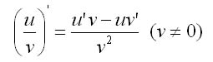

## Производную сложной функции выражает

Теорема 4. Если y = f(u) и и = (ф(х)) — дифференцируемые функции своих аргументов, то производная сложной функции у = f (ф(х)) существует и равна произведению производной этой функции по промежуточному аргументу на производную промежуточного аргумента по независимой переменной, т. е.

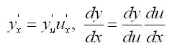

Очень часто в [контрольных по математике на производные](http://univer-nn.ru/kontr_mathem.php) даются сложные функции, например, y = sin(cos5x). Производная такой функции равна -5sin5x*sin(cos5x)

Смотрите пример вычисления сложной функции на следующем видео

## Производная обратной функции

Еели у = f(x) и х = ф (у) — взаимно обратные дифференцируемые функции, то

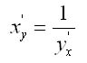

**Примеры нахождения производной**

1) d\/dx(x^2+18\/x) = (2 (x^3-9))\/x^2

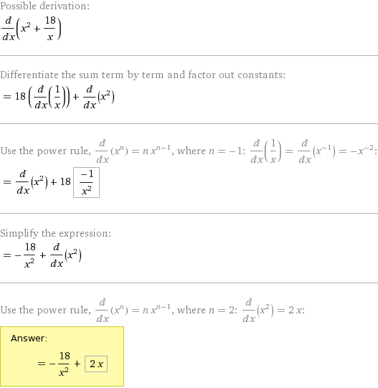

2) d\/dx(x sqrt(x)-3 x+1) = 3\/2 (sqrt(x)-2)

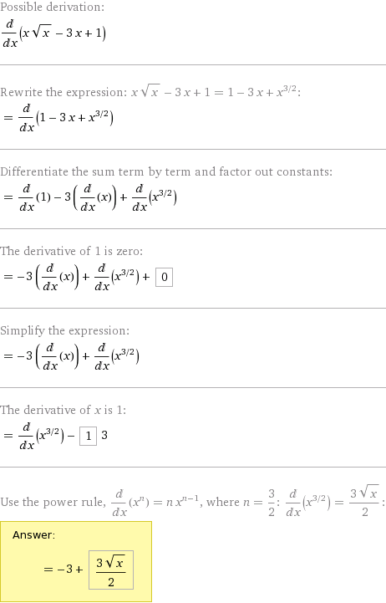

3) d\/dx(11 tan(x)-24 x+54 pi+13) = 11 sec^2(x)-24

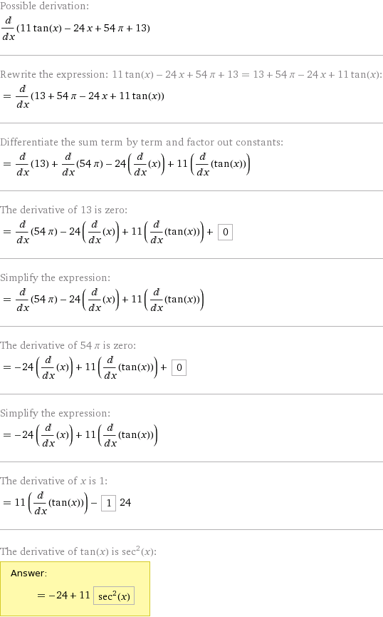

4) d\/dx(5 sin(x)-9 x+85) = 5 cos(x)-9

